【发改局党政信息】

信息来源：营信股
发稿信息：2022年11月29日
签发领导：梁伟良
作者姓名：林宇华
联系电话：0772—7218621

柳江区发展和改革局组织参加2022年
广西优化营商环境第三方评估视频培训会议

2022年11月11日下午，自治区营商办在南宁召开2022年广西营商环境第三方评估视频培训会，柳江区在区发展改革局会议室设分会场，区发展改革局、区市场监管局、区住房城乡建设局、区自然资源局、区工业和信息化局、区人民法院、市公安局柳江分局、人民银行柳江支行等21个单位的指标业务负责人参加了会议。
会议由自治区营商办主持，对营商环境20个指标及评估指标体系进行了详细讲解，并就评估系统使用、数据填报注意事项等方面进行了说明，让各级各部门掌握第三方评估方法、数据采集、系统填报等相关内容，提升相关人员对指标体系的理解和掌握能力。
下一步，我们将认真贯彻落实本次会议精神，积极配合和推动今年广西优化营商环境第三方评估工作，高质量开展“企业服务年”活动，争取在第三方评估工作中取得佳绩。
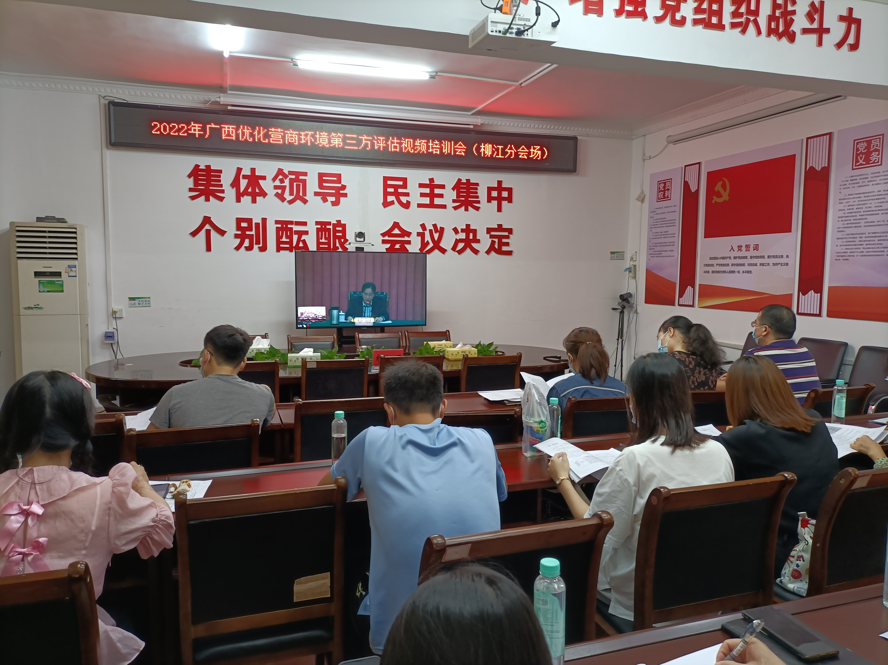
图为2022年11月11日，柳江区发展和改革局在局三楼会议室组织参加2022年广西优化营商环境第三方评估视频培训会现场。

